$Место для уравнения.$Федеральное государственное бюджетное образовательное учреждение высшего
профессионального образования
КАЗАНСКИЙ НАЦИОНАЛЬНЫЙ ИССЛЕДОВАТЕЛЬСКИЙ
ТЕХНИЧЕСКИЙ УНИВЕРСИТЕТ им. А.Н.ТУПОЛЕВА-КАИ

Контрольная работа

по дисциплине
Теоретическая метрология

Работу выполнил
студент 3 курса
группы 3372
Мамонтов Д.К.

Научный руководитель
кандидат технических наук, доцент
Сойко А.И.

Казань
2017г
Точечная и интервальная оценки статистической модели статической характеристики СИ.
Истинная статическая характеристика СИ представляется функцией m_{y}(х). Тогда разность
H(x) – m_{y}(x)=E_{n}(x),xϵ[x₀,x₀₁]
Где H(x)=$\overset{⃑}{φ}$^{T}(x)$\overset{⃑}{c}$ будет погрешностью оценки статической характеристики СИ. Выразим случайные функции, входящие, в это уравнение через соответствующие функции математического ожидания и центрированные случайные функции
m_{n}(x)+H(x)-m_{y}(x)=m_{en}(x)+E_{n}(x)
Где m_{n}(x)=M[H(x)]=$\overset{⃑}{φ}$^{T}(x)$\overset{⃑}{c}$ - функция математического ожидания оценки Н(х),
$\overset{⃑}{c}$ =M[$\overset{⃑}{C}$] - математическое ожидание случайного вектора оценки С,
m_{en}(x)=_{mn}(x)-m_{y}(x) - систематическая погрешность оценки статической характеристики СИ,
$\dot{E}$_{n}(x)=$\dot{H}$(x)=$\overset{⃑}{φ}$^{T}(x)$\overline{C}$ - центрированная случайная составляющая погрешности оценки E_{n}(x) с дисперсией D_{n}(x) представленной выражением:

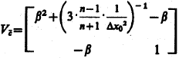
Тройка функций - реализация оценки образует точечную оценку статической характеристики СИ в каждой точке .
Рассмотрим при х-const интервальную оценку величины при условии, что значение дисперсии D_{e} известно и значение n произвольно. Пусть - допустимый интервал, где . Как всегда, t_{p} есть решение уравнения , где - малая величина. Доверительный интервал запишется в виде , а соответствующая ему доверительная вероятность будет равна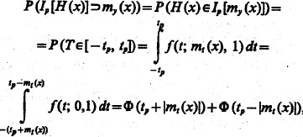,
Где 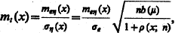
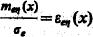 - приведенная систематическая погрешность оценки статической характеристики СИ.
Пусть - возможное значение оценки статической характеристики, найденной на основе многократных измерений. Тогда будет реализацией доверительного интервала, относительно которого при условии обоснованно высказывается утверждение о том, что интервал накрывает точку . С ростом доверительная вероятность уменьшается до такого значения, при котором приведенное выше утверждение становится уже менее правдоподобным, чем противоположное.
Четверка чисел составляет интервальную оценку статической характеристики СИ в точке Х. Если в реализации доверительного интервала величину Х рассматривать как аргумент, то получим реализацию доверительной области.
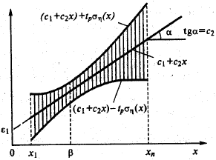
Интерпретация реализации доверительной области аналогична интерпретации доверительного интервала, а именно «Реализация доверительной области накрывает статическую характеристику m_{y}(х). Но при многократном повторении процедуры построения реализации доверительной области для некоторых реализаций такое утверждение может быть ошибочным. Вероятность ошибочного утверждения .
В связи с тем, что дисперсия D_{n}(х) минимальна в точке β и максимальна на одной из границ диапазона измерения, то длина доверительного интервала минимальна при х= β и максимальна при .
Если выполняется условие 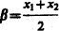, то максимальная длина доверительного интервала достигается на обеих границах диапазона измерения.
В случае, когда значение дисперсии D_{e} неизвестно для построения интервальной оценки вместо дисперсии D_{e} используется ее несмещенная оценка . Тогда доверительный интервал в точке х принимается равным
,
Где 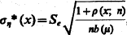,
- - решение уравнения ,
- интеграл вероятности центрального распределения
Стьюдента с .
При доверительная вероятность будет равна
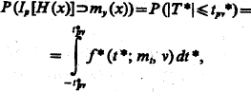
где 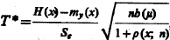 ,
- плотность нецентрального распределения Стьюдента с .
Четверка чисел образует интервальную оценку статической характеристики СИ в точке х, если значение дисперсии неизвестно. Рассматривая реализацию доверительного интервала как функцию аргумента х, получим реализацию доверительной области.

Математические модели шкал наименований и порядка для количественной величины.
Рассмотрим решающую функцию, реализующую экспериментальную шкалу наименований при n=1
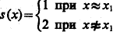
Пусть х и х₁ – количественные величины. Тогда формально отношение эквивалентности следовало бы заменить на отношение равенства значений величин х и х₁, т.е.
или
Но величины х и х₁ характеризуют разные материальные объекты, для которых значение величин х и х₁ индивидуально, т.е. . Однако если отклонение мало, то величины х и х₁ следует считать эквивалентными. Следовательно, условие эквивалентности количественных величин х и х₁ формируется в виде
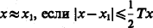
где Тх – допуск поля допуска 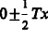 для отклонения .
Тогда решающую функцию можно записать следующим образом
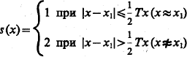
Отображение является математической моделью экспериментальной эмпирической шкалы наименований для альтернативных классов эквивалентности. Назовем ее алгоритмической шкалой наименований.
Реализация экспериментальной шкалы наименований основана на использовании объектов а₁ и а, характеризующихся величинами соответственно х₁ и х, и экспериментальной операции, оценивающей эквивалентность этих объектов на основе х и х₁. Эта измерительная процедура не требует определения количественных значений величин х и х₁.
Реализация алгоритмической шкалы наименований, напротив, основана только на количественных значениях величин х и х₁. Она не требует непосредственного участия в измерительной процедуре оценки принадлежности к классу эквивалентности самих материальных объектов, характеризующихся величинами х и х₁. Экспериментальной процедурой здесь является только измерение величин х и х₁. Как правило, объект а₁ является эталонным и значение величины х₁ известно с погрешностью, значительно меньшей, чем погрешность результата измерений величины х. Такое значение величины х₁ называется действительным. Обозначим его . Подставим в выражение вместо величины х случайный результат измерения Y(x), а вместо величины х₁ действительное значение . Тогда получим следующую запись алгоритмической шкалы наименований при
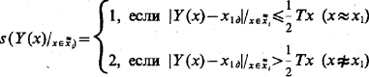,
где
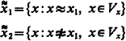
Для фиксированного значения i отображение является двузначным и, следовательно, не гомоморфным.
Если между альтернативными классами эквивалентности существует отношение предпочтения, например , то отображение функции называется алгоритмической шкалой порядка. Она позволяет оценить объект, характеризующийся величиной х в качественном отношении, и установить отношение предпочтения.

Математическая модель детерминированной величины в форме последовательности.
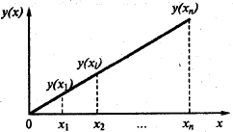
Рассмотрим задачу измерения расстояния от оси конуса до точек профиля продольного сечения конуса. По оси Ох откладывается расстояние от вершины конуса до точки х, лежащей на оси конуса, а по оси Оу – расстояние у от точки х до соответствующей точки профиля. Математическая модель измеряемой величины представляется выражением
где с-const, х – непрерывная величина.
Следовательно, зависимость является аналоговой.
Положим, что измерение величины у производится в дискретных точках аргумента , причем т.е. совокупность значений является последовательностью. Тогда и совокупность расстояний до точек профиля в соответствующих дискретных точках аргумента также будет последовательностью. Последовательность представляет описание аналоговой величины у(х) при дискретных значениях аргумента х. Разумеется, что математическая модель в форме последовательности является менее информативной, чем аналоговая величина.
Если аналоговая математическая модель величины имеет вид
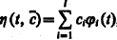,
то соответствующая ей математическая модель в форме последовательности запишется следующим образом:
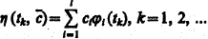
Поскольку измеряемая величина рассматривается на конечном интервале времени , то последовательность , , а следовательно и ее модель на этом интервале будет конечной
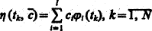,
где - постоянный шаг дискретизации по аргументу t.
Совокупность членов конечной последовательности можно представить в форме N-мерного вектора-столбца
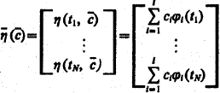.
Запишем совокупность коэффициентов и базисных функций в форме векторов-столбцов
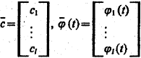,
а из элементов ,сформируем матрицу следующего вида:
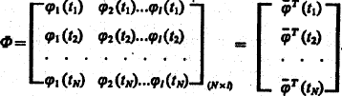
Очевидно, что правую часть равенства можно представить в виде и, следовательно, будем иметь
Векторное представление конечной последовательности удобно использовать при построении оптимальных алгоритмов обработки многократных измерений.

Структурная схема математической модели формирования результата измерения для цифрового СИ
Динамическая математическая модель ЦСИ представляется дискретной весовой функцией
где - коэффициент чувствительности ЦСИ, - дискретная нормированная весовая функция.
Связь между результатом измерения и измеряемой величиной без учета возмущений, действующих на входе и выходе ЦСИ, выражается уравнением
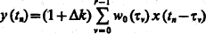,
Где х(t) – аналоговая, измеряемая величина;
- последовательность измеряемой величины;
- последовательность результатов измерений.
Из уравнения выше следует, что ЦСИ измеряет значения аналоговой измеряемой величины в равноотстоящих дискретных моментах времени и выдает результаты измерений также в дискретные моменты времени.
Разумеется, что при наличии аналоговых возмущений, действующих на входе ЦСИ, их влияние на результат измерения определяется значениями, которые они имеют в дискретные моменты . Это означает, что в математической модели формирования результата измерения возмущения на входе и выходе ЦСИ должны представляться соответствующими последовательностями.
В измерении, как экспериментальной процедуре, как и в случае АСИ, участвуют и взаимодействуют три основных материальных объекта: объект измерения; средство измерения (ЦСИ); среда.
Влияния эффектов взаимодействия на результат измерения остаются такими же, что и для АСИ, т.е. представляются аналоговыми обобщенными возмущениями, действующими на входе и выходе СИ и отклонением коэффициента чувствительности . Естественно, что в математической модели формирования результата измерения эти обобщенные возмущения должны присутствовать в форме соответствующих обобщенных последовательностей.

С учетом сделанных пояснений структурная схема математической модели формирования результата измерения для ЦСИ будет иметь вид
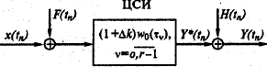
На рисунке использованы следующие обозначения:
- последовательность измеряемой величины
- последовательность обобщенного аддитивного случайного возмущения, действующего на входе ЦСИ
- последовательность обобщенного аддитивного случайного возмущения, действующего на выходе ЦСИ.
Система уравнений, соответствующая этой структурной схеме формирования результата измерения, имеет следующий вид:
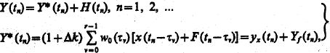,
где 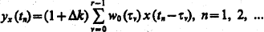 - мультипликативная составляющая результата измерения;
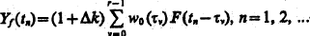 - адаптивная составляющая результата измерения, обусловленная случайной последовательностью,действующей на входе ЦСИ;
- аддитивная составляющая результата измерения, обусловленная случайной последовательностью - действующей на выходе ЦСИ.
Используя уравнение, получим
Таким образом, результат измерения для ЦСИ также имеет три характерные составляющие: мультипликативную, аддитивную, обусловленную возмущением на входе, и аддитивную, обусловленную возмущением на выходе ЦСИ.

